Fach: | Name: | Klasse: | Datum: | Blatt Nr.:



Nahrungsmittel abrackern
für

Wie lange muss ich mich für mein Nahrungsmittel abrackern?

Arbeitsaufträge:
- Suche Dir ein Lebensmittel Deiner Wahl aus.
- Überlege Dir, wie viele Kalorien Dein Nahrungsmittel haben könnte und ordne das passende Kärtchen Deinem ausgewählten Nahrungsmittel zu.
- Überprüfe an der Kontrollstation Dein Ergebnis.
- Was meinst Du, wie lange Du für Dein Nahrungsmittel Seil springen musst? Finde es heraus und…
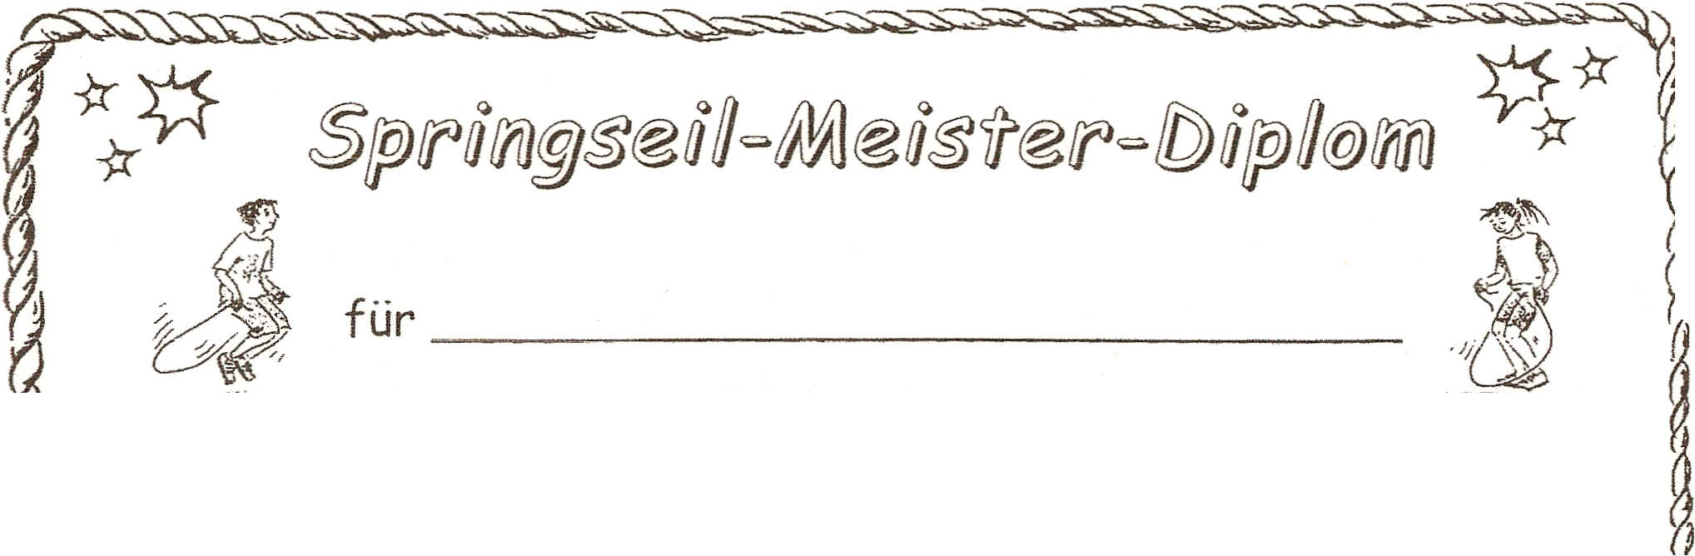
- … begib Dich an die 1. Station des Seilhüpfzirkels.

15

Fach: | Name: | Klasse: | Datum: | Blatt Nr.:

1. Station: Schlusssprünge

- Anweisung: Springe möglichst oft mit geschlossenen Beinen - mit und ohne Zwischenfederung - über dein Seil.

- Dauer: 3 Minuten

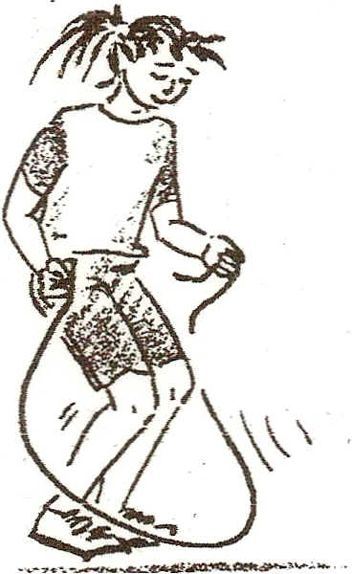

Fach: | Name: | Klasse: | Datum: | Blatt Nr.:

2. Station: Laufsprünge

- Anweisung: Laufe langsam los. Schlage das Seil so, dass du immer erst mit einem Bein über das Seil springst.

- Dauer: 4 Minuten

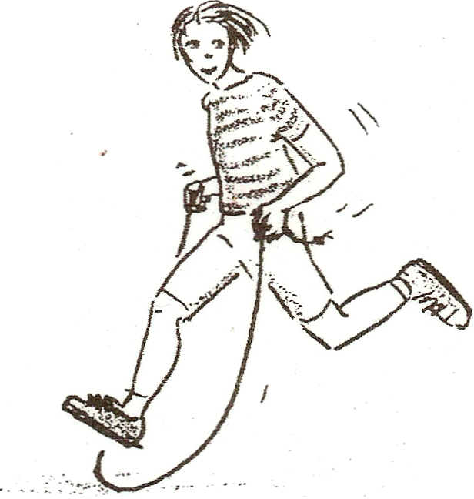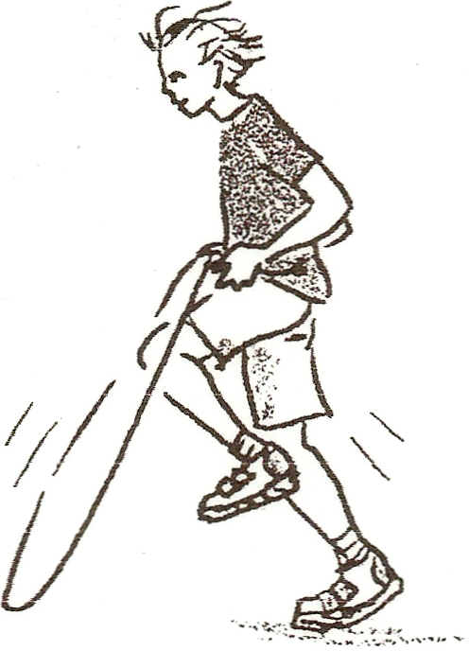
15

Fach: | Name: | Klasse: | Datum: | Blatt Nr.:

3. Station: Sprünge mit rückwärts geführtem Seil

- Anweisung: Springe im Schlusssprung und führe das Seil hinter dem Rücken entlang.

- Dauer: 5 Minuten

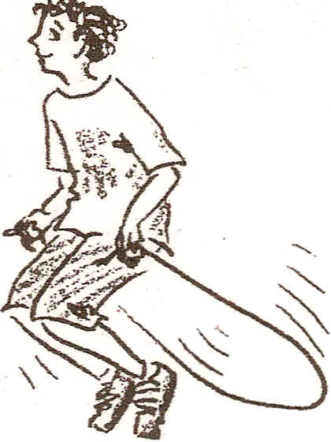
15

Fach: | Name: | Klasse: | Datum: | Blatt Nr.:

4. Station: Sprünge auf einem Bein

- Anweisung: Springe nur auf einem Bein. 15 mal rechts und 15 mal links. Dann wechselst du wieder.

- Dauer: 6 Minuten

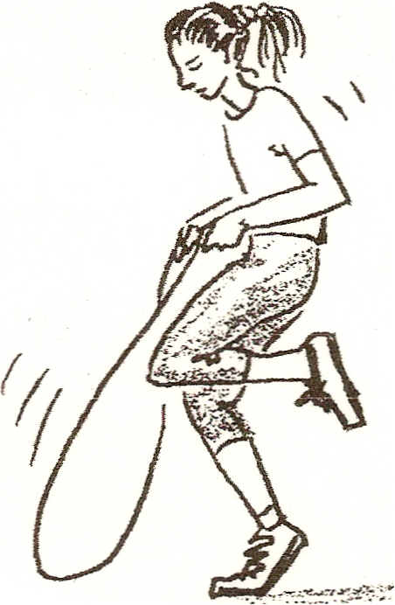
15

Fach: | Name: | Klasse: | Datum: | Blatt Nr.:

5. Station: Sprünge zu zweit - hintereinander

- Anweisung: Stellt euch dicht hintereinander. Der Hintere schwingt das Seil. Achtet auf das Tempo eures Partners. Wechselt euch nach 15 Sprüngen ab.

- Dauer: 7 Minuten

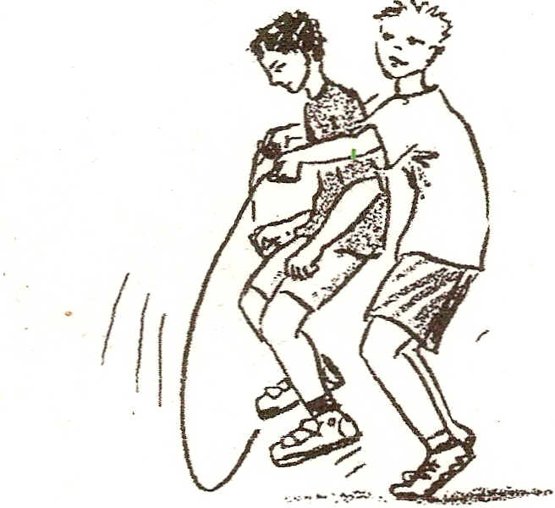
15

Fach: | Name: | Klasse: | Datum: | Blatt Nr.:

6. Station: Springseil-Kür

- Anweisung: Denke dir eine Kür aus. Wähle dabei verschiedene Sprünge, die du aneinander reihst.

- Dauer: 8 Minuten

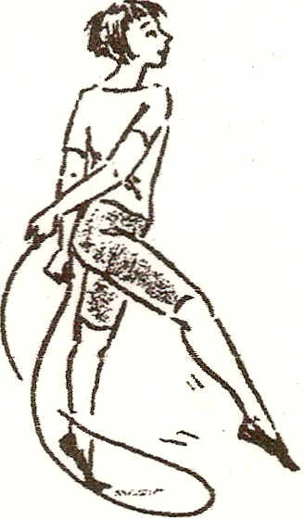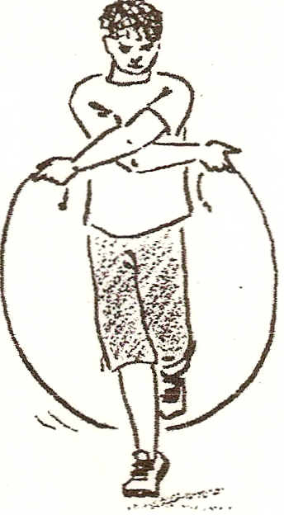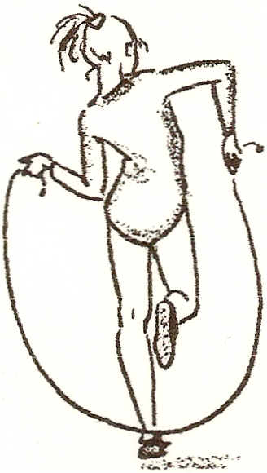
15

Fach: | Name: | Klasse: | Datum: | Blatt Nr.:

Springseil-Abracker-Diplom
für

Du hast erfolgreich an der Prüfung des Springseil-Abrackerns teilgenommen.

Die folgenden Sprünge beherrscht Du nun perfekt.

1. | Schlusssprünge (mit und ohne Zwischenfedern)
2. | Laufsprünge
3. | Sprünge mit rückwärts geführtem Seil
4. | Sprünge auf einem Bein
5. | Sprünge zu zweit - hintereinander
6. | Verschiedene Sprünge hintereinander in der Springseilkür

Du bist __________ Minuten Seil gesprungen.

Dabei hast Du ca. __________ Kalorien verbrannt.

Jetzt darfst Du Dein abgerackertes Lebensmittel genießen.

Herzlichen Glückwunsch und guten Appetit.

__________________________________ | __________________________________
Ort, Datum | Prüfer
15

